**SEMINÁŘ Dr. HanY Sar Blochové**

**TÉMA – ŽIVLOVÉ SVATYNĚ NA NAŠEM ÚZEMÍ – HORA SV.KLIMENTA**

Hlavní živlové svatyně u nás představují důležité body posvátné krajiny a jejich energetické spojnice utvářejí i podstatné osy pozemské sítě, „utkané“ v pradávné minulosti Bohyní Matkou Zemí. Pozornost bude při semináři zaměřena hlavně na svatyni v hoře sv. Klimenta v CHřIBECH.

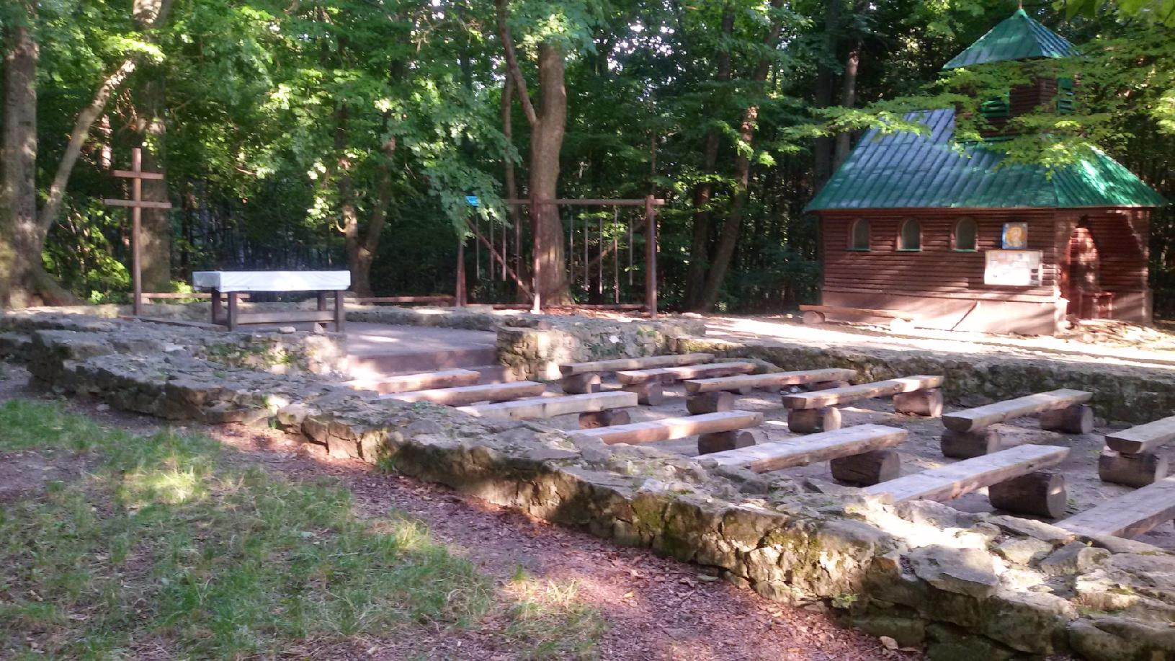

**KDY ?** neděle 11.5. 2025 - v době od 13.00 hodin do 17.00 hodin

**KDE ?** Kamenná brána, meditárna – Dubňany u Hodonína – Jarohněvice

[www.kamennabrana.eu](http://www.kamennabrana.eu)

**Výměna energie - 700,-- Kč** na místě samotném

MOŽNOST ZAKOUPENÍ KNIH AUTORKY H.SAR.BLOCHOVÉ

**ORGANIZACE :** Chladilová Ivana, 603 901 558 , [ivca.hosi@seznam.cz](mailto:ivca.hosi@seznam.cz)

Poprosím o Včasný příchod , meditárna bude otevřena OD 12. HOdin.

V případě slunečného a teplého dne, bude probíhat seminář venku v prostoru Kamenné brány.